Python в бизнес приложениях
Современный уровень развития среднего и крупного бизнеса в России предъявляет особые требования к системам управления предприятием. Данные системы должны быть простыми для внедрения, удобными в применении и максимально использовать существующую IT-инфраструктуру компании. Такое программное обеспечение должно быть доступным по цене, чтобы оправдать текущие инвестиции, и в то же время достаточно мощным, чтобы обеспечить потребности будущего роста.
Компанией «Инфоцентр» в рамках исследовательского проекта «перспективная базовая платформа создания бизнес приложений» в качестве базового языка платформы был выбран Python. При выборе языка учитывались следующие моменты:
- Рассматривались только инетрпретируемые языки;
- Кросс–платформенность;
- Активность развития языка;
- Состояние и активность развития базовых библиотек необходимых для разработки бизнес приложений:
    - особое внимание уделялось состоянию GUI (набор компонентов);
    - работа с БД;
    - генераторы отчетов;
- Возможности языка:
  - синтаксис;
  - трудоемкость разработки;
  - поддержка ООП;
- Сложность языка (возможность быстрого обучения языку программиста средней квалификации);

На момент 2002 г. реальный выбор стоял между Python, Ruby и Java. Ruby был исключен по соображениям «экзотичности» синтаксиса и состоянию GUI. Java из-за требовательности к памяти, состоянию GUI, трудоемкости разработки и некоторых особенностей синтаксиса (неудобство работы с простыми типами, в частности, со строками). Скорость разработки на Java мало чем отличается от скорости разработки на С++.

Недостатки Python:
- отсутствие интегрированных инструментов разработки (типа VC, Delphi, Eclipse);
- малая распространенность (особенно в России);
- низкая производительность по сравнению с компиляторами;

Способы использования Python
Богатые возможности языка и широкий набор сторонних библиотек открывают широкие возможности по использованию его в сфере разработки и сопровождения бизнес приложений.
Компания «Инфоцентр» использует Python:
- в качестве интегрирующей среды бизнес приложений;
- в качестве языка разработки системы DEFIS
- в качестве языка разработки бизнес приложений

Интеграция бизнес приложений на базе Python
Бурное развитие информационных технологий в последние годы привело к тому, что сейчас на крупных предприятиях работает множество различных информационных систем. Разрозненные приложения, разработанные в разное время, на базе разных технологий, разными компаниями; системы управления предприятиями от известных поставщиков, новейшие B2B- и B2C-решения - все эти приложения оказалось крайне сложно заставить работать вместе.
Интеграция бизнес приложений на базе Python можно рассматривать в качестве варианта решения данной проблемы. Компания «Инфоцентр» для этих целей разработала и внедряет у клиентов систему поддержки сервисов ICService. Система решет следующие задачи:
- генерация, конвертация и передача данных;
- доступ к внешним БД;
- доступ к другим приложениям (в частности, через COM);
- функциональное расширение бизнес приложения;
- удаленный вызов процедур (XML-RPC);

Система представляет из себя несколько исполняемых файлов (собранных при помощи пакета py2exe) и расширяемого пакета сервисов. Сервисом является специальный класс (наследованный от базового класса сервиса) зарегистрированный в специальной структуре. На данный момент используются несколько механизмов вызова сервисов:
- через запуск исполняемого файла с передачей ему имени и параметров вызова нужного сервиса (используется для интеграции DOS с Win приложениями);
- вызов сервиса через сервер управления сервисами (XML-RPC).

Система быстрой разработки «бизнес приложений» DEFIS

Принципы организации
- Модульность. Каждый модуль в последующем может быть повторно использован в другой прикладной системе, через механизм импортирования внешних прикладных подсистем (модулей).
- Технологичность. Использование метаописаний объектов для их настройки.
- Многовариантность повидения системы (сигнал-слотный механизм, внешнее описание поведения)
- Использование Python в качестве языка разработки прикладных систем
- Максимальное использование сторонних бесплатных пакетов

Описание системы DEFIS
1. Ядро системы. Ядром системы является специальный объект, который обладает полным описанием системы и осуществляет управление всем жизненным циклом объектов системы. Ядро системы реализовано на чистом Python без использования сторонних библиотек.

Регистрация объектов
Контекст ядра
KERNEL (ядро)
Создание объектов по ресурсу
Диспетчеризация сигналов
Функции ядра системы
Система описаний
Описание объектов системы. Описание поведения на основе событийного механизма GUI.
Описание сигналов между объектами системы на основе «базовой сигнальной системы».
Описание ролей и разграничение доступа к объектам системы.
Управление доступом
Рис 1.

2. Подсистемы, компоненты. В DEFIS используется модульный принцип построения прикладных систем. Каждый модуль (подсистема) в последующем может быть повторно использован в другой прикладной системе, через механизм импортирования внешних прикладных подсистем.
Каждая подсистема в свою очередь строится как набор имеющихся в распоряжении разработчика компонентов, который может постоянно расширяться, включая как разработанные в самой системе компоненты, так и внешние. Стандартный набор компонентов включает различные визуальные компоненты, компоненты для работы с источниками данных, графические примитивы, компоненты для генерации отчетов. Настройка компонентов осуществляется визуально через их свойства в редакторе ресурсов. Логика компонента и обработка событий описывается в специальном модуле ресурса.
Описание всех компонентов сохраняется в виде ресурсного описания определенной структуры, на основе которой строятся реальные объекты времени выполнения. Такой подход позволяет легко модифицировать и заимствовать описания в другие компоненты и подсистемы через механизм ссылок

3. GUI. В качестве GUI используется wxPython.

4. Работа с БД. Для объектного представления данных, хранящихся в SQL базах используется ORM SQLObject. На данный момент DEFIS поддерживает работу со следующим БД:

База данных | Характерисика
PostgreSql | Бесплатная, реляционная БД
SQLite | Персональная, однофайловая, реляционная БД
MS SQL | Коммерческая, реляционная БД
Defis Object Storage (DOS) | Многофайловая иерархическая БД (надстройка на shelve)

5. Конфигуратор прикладной системы. Конфигуратор используется для описания объектов системы и логики их работы. Конфигуратор приложений интегрируется в IDE drPython в качестве плагина. Конфигуратор содержит следующие редакторы:
- редактор приложения и импортированных подсистем
- редактор ресурса
- графические редактор ресурса

6. Генераторы отчетов. Системой поддерживается несколько генераторов отчета:
- ReportManager (http://reportman.sourceforge.net);
- IcXMLReportGenerator (собственный генератор);
- ICRtfReportGenerator (собственный генератор)

7. Технология отладки. Для отладки функционала используются плагин GuiDebugger к drPython и IDE ActiveGrid в режиме отладки. Тестирование визуальных объектов ведется в конфигураторе.

8. Примеры бизнес приложений. В качестве примера можно привести систему «Мониторинг реализации продаж» (см. рис 2).

Заключение
Таким образом, богатые возможности языка Python, наличие широкого и доступного набора качественных сторонних библиотек позволяют успешно использовать его для разработки, сопровождения и интеграции различных бизнес приложений.
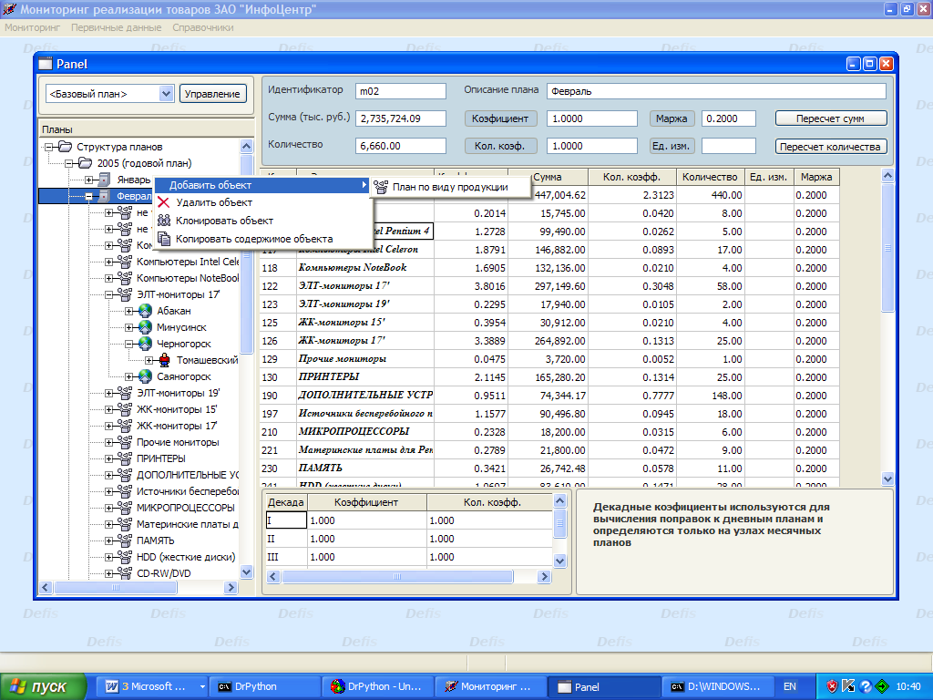

Рис 2. Пример формы "Планирование продаж" программы "Мониторинг". Дерево планов реализовано на объектном хранилище

